Les débitmètres massiques à effet Coriolis KCM fonctionnent à l’aide de deux tubes montés en parallèle et excités par des bobines électriques. Le fluide circulant à l’intérieur des tubes déforment très légèrement ceux-ci. Des capteurs mesurent le décalage des phases. On peut ainsi en déduire directement et de façon proportionnelle un débit massique.
Un seul capteur permet de mesurer les valeurs principales telles que : le débit massique, la densité et la température. . La plage de mesure est entre 4.5 et 60000 Kg/h, la densité entre 500 et 2500Kg/m3.
Pression: 350 bars max, Température : -40 à 125°C et précision de mesure < 0.1%
Applications : polyuréthanes, peintures,, gaz liquéfiés, médias agressifs ou souillés…

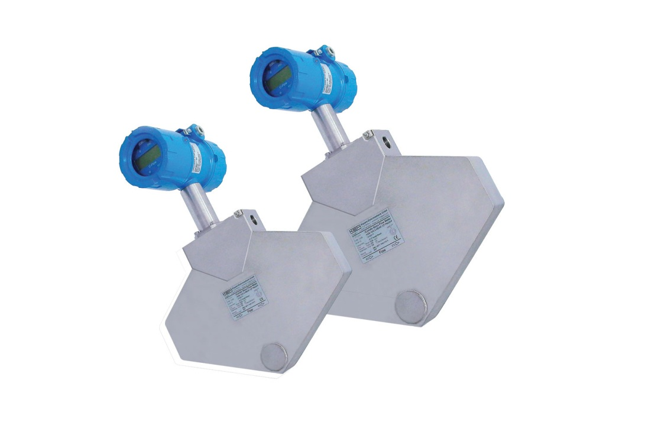
Et plus

